**上机实验4**

学号：202030310226   班级：自2002    姓名：王锦然

程序：

#include <iostream>

using namespace std;

class TSstudent

{

public:

float money;

static double m_ClassMoney;

void InitStudent()

{

char name[100];

}

void ExpendMoney(double a)

{

money = a;

}

double ShowMoney()

{

m_ClassMoney-=money;

return m_ClassMoney;

}

};

double TSstudent::m_ClassMoney = 1000;

int main()

{

TSstudent A;

TSstudent B;

TSstudent C;

A.ExpendMoney(50);

cout << "班费还剩余" << A.ShowMoney() << endl;

B.ExpendMoney(98.5);

cout << "班费还剩余" << B.ShowMoney() << endl;

C.ExpendMoney(500.53);

cout << "班费还剩余" << C.ShowMoney() << endl;

return 0;

}

运行结果：

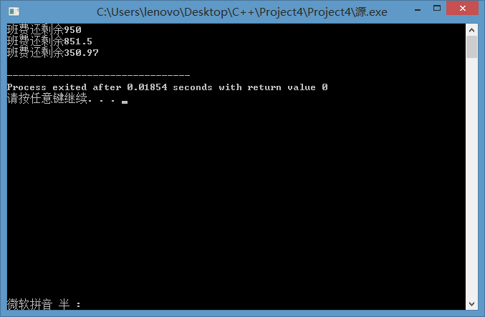

心得：在这次编程中，我学到了很多类和对象的知识，还有了解到了值传递，地址传递，别名传递以及函数调用的方法，类是抽象的，不占用内存。对象是具体的，占用内存。类体中的数据成员的声明前加上static关键字，该数据成员就成为了该类的静态数据成员。类似于全局变量，和其他数据成员一样，静态数据成员也遵守public/protected/private访问规则。

Copyright ©2021-2099 JinranWang. All rights reserved